问题：
类似于‘0000-01-01 12：12:12:12.9999995’的日期，小数秒要往秒进位，日期部分会被设置为’0000-00-00’。如果进位之后日期大于等于’0001-01-01’，则日期可以正常使用。

例子：
mysql中执行：
以DATE函数为例，提取输入参数中的日期部分。
- 小数秒向秒进位，结果小于’0001-01-01’，日期部分变为’0000-00-00’：
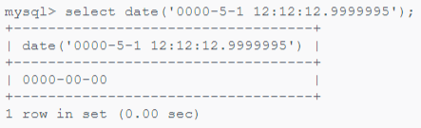

- 小数秒不向秒进位，正常：
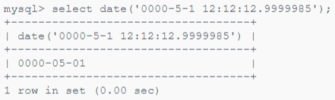

- 小数秒进位后超过‘0000-12-31 23:59:59.999999’，正常：
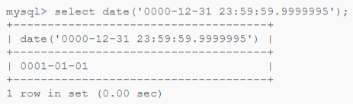

可能与小数秒进位前的日期检查部分有关。
